Para esse trabalho foram usados dois algoritmos para encontrar o maior elemento de um vetor, um algoritmo iterativo e um recursivo. A ideia é comparar os dois algoritmos em tempo e memória. O código para gerar os gráficos e para medir o tempo e a memória foi o mesmo do primeiro trabalho. O gráfico de tempo ficou como na figura:

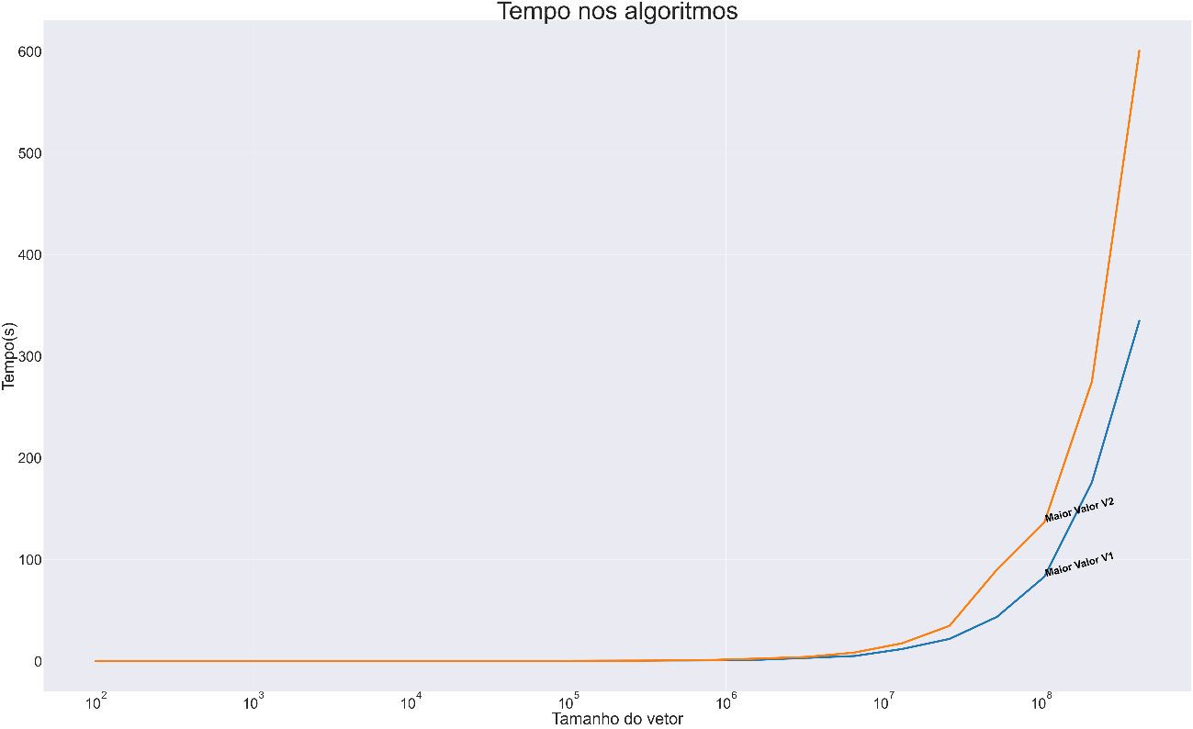

É possível notar que para instancias pequenas a diferença entre os dois algoritmos foi pequena, mas para instancias maiores que houve uma diferença grande entre os dois algoritmos.

Já para memória não foi possível ver muita diferença entre um algoritmo e outro:

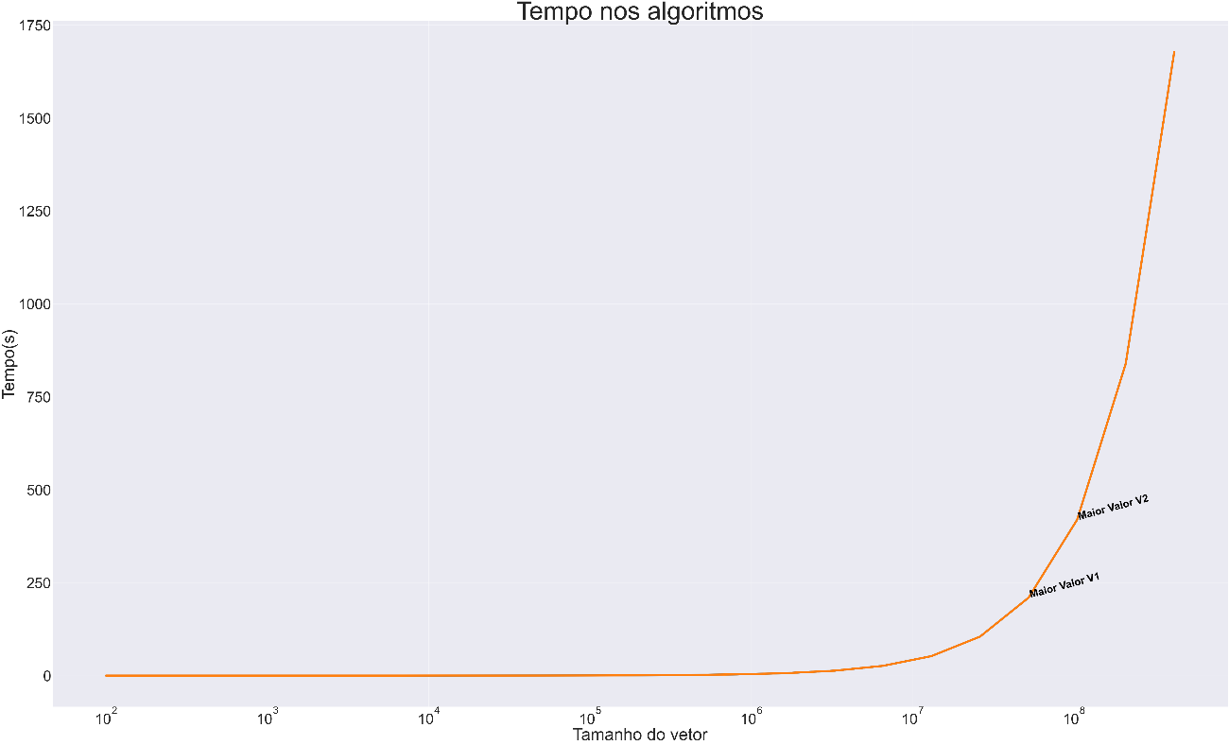

Mas analisando os dados é possível notar como o algoritmo iterativo usou um pouco mais de memória:

